奠定50年後不變基礎

原创 简思智库 [简思智库](javascript:void(0);)

**简思智库**

微信号 GNSSTT

功能介绍 策者简也，思而后行。

2022-06-30[原文](https://mp.weixin.qq.com/s?__biz=MzUyNzQyMzYwNQ==&mid=2247492083&idx=1&sn=866b5be987fabab24dbb20315deb9ad0&chksm=fa7d60e9cd0ae9ff80d702f785f715b80604f8d989267ccadcf1401aa7ac8b6b43781af0fb55&scene=27#wechat_redirect&cpage=220) 发表于

收录于合集 #香港的声音 241个





**簡思智庫有話説：**

每齣好戲依靠扮演好的每個角色，下半場準備開機，Action！

**這是簡思智庫的第 617 篇原創**

**作者：**黃麗君，香港資深政治經濟政策研究者。

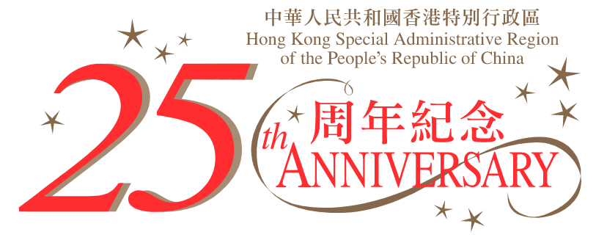

今天是香港回歸二十五年的慶典，國家對香港維持「五十年不變」的承諾，香港人謹記於心。

到了今天，這五十年的旅程已經走了一半，過去四分一世紀，香港是否沒有變，真的是不變，還是不停的在變呢？

「五十年不變」的承諾，指的是香港保持原有的資本主義制度和生活方式不變。

1987年4月，當年的國家最高領導人鄧小平對香港基本法起草委員會提出「五十年不變」的承諾，《基本法》把這一承諾寫在第五條。

當年鄧小平指出***「香港在1997年回到祖國以後五十年政策不變⋯⋯我還要說，五十年以後更沒有變的必要。」***

而現國家主席習近平更一再強調中央會貫徹落實「一國兩制」方針堅定不移，中央會確保「一國兩制」的實踐不走樣，不變形。  
  
在香港落實「一國兩制」是國策，中央承諾不變，但在此承諾下，如何確保「一國兩制」不走樣，香港人是否毫無角色可言？

香港人要繼續享有在資本主義制度下生活的權利，有沒有義務呢？

經歷了2014年雨傘運動和2019年的反修例黑暴運動，香港的社會面貌有很大的轉變，當中的變從何而起？

當中的變是哪一種「質」的轉變？

當中的變有沒有踫觸「一國兩制」的根基，令香港人活在風雨飄遙的惡夢中？

有部分香港人說對今日的香港感到很陌生，其實令人陌生的香港始於2014年，到了2019年這種令人陌生和不安的感覺更加劇化，原因是有些走在前線領導運動的香港人，忘記了「一國兩制」是必須要建基於中央和香港特區之間的互信，香港要有高度自治，必須要有高度的自覺。

2019年的運動，不是一個爭取民主的運動，而是一埸劍指北京的奪權運動，搞運動的人是忘記了「一國兩制」的初心！

今天是整個五十年的下半場的開始，上半場的後期我們經歷了驚心動魄的動盪，踏入下半場，相信所有願意守在這一片土地的香港人都希望能見到一個新局面，一個真真正正讓我們能守住「一國兩制」，讓香港繼續享有生活方式「五十年不變」的新局面。

要達成這個願望，除了有中央的承諾，香港人也要付出，要努力維護國家安全，也要捍衞我們希望延續的生活方式和不變質的資本主義制度。

要令制度、政策不動搖，不走樣，每個香港人都有責任。

若我們都能夠團結努力，為香港同開新篇出一分力，香港這一個下半埸，一定會比上半埸做得更好，為後代奠定五十年後繼續不變的基礎！

**不念过去**

**END**

**不畏将来**



欢迎您投稿原创文章到简思智库，让您的声音被更多人听到



请长按下方二维码添加简思智库工作微信投稿。（或搜索添加微信ID：**GTT_CN**）









**感谢阅读，请关注我们，或点右下角“赞”和“在看”分享。**



### 精选留言

用户设置不下载评论